ترجمه و تفسیر نمودار «من هستم»
این اطلاعات از طریق اشعه نوری و صوتی به شاگردان راه عرفان الهام شده و
توضیحات و تفسیرهای مختصری که در بین ترجمه اضافه شده، بر اساس آموزشهای اساتید معنوی است.
در صورت هرگونه سوالی، لطفا با فاطیما تماس گرفته شود.
آدرس ایمیل: f_jangjou@hotmail.com

"These “I AM” Ascended Master Teachings for the Golden Age now dawning came through a visible Light & Sound Ray in the 1930s and 1950s and on into the new century. The date, name and place are unknown in some instances.
It is suggested to contemplate the Information as food for thought, then take the information into the Divinity of your heart and ask your “I AM” Presence to reveal to you the truth contained in this information.
The Ascended Masters need those who can acknowledge, accept and then put these Teachings into practice. Also, ask Your “I AM” Presence and the Ascended Masters, how to utilize this information to help you fulfill your own Divine plan and to accelerate your Ascension Process and that of ALL life on this dear Earth.
این تعالیم اساتید معنوی، در رابطه با «من هستم»، برای طلوع عصر طلایی (عصر فعلی), از طریق اشعه های قابل رویت و صوتی، در سالهای بین ۱۹۳۰ و ۱۹۵۰ و در قرن جدید، وارد شده است. تاریخ، نام و مکان، در بعضی موارد ناشناخته است.
پیشنهاد می شود که بر روی این مطالب، به عنوان خوراکی برای افکار، تعمق و تفکر کرده و سپس مطالب را به الوهیت قلب خود واگذار کنید و از حضور «من هستم» خود، بپرسید تا حقیقت این اطلاعات را بر شما آشکار سازد.
اساتید معنوی به کسانی نیاز دارند که بتوانند این تعلیمات را تصدیق کرده، بپذیرند و سپس به آنها عمل کنند. همچنین از حضور «من هستم» خود و اساتید معنوی، تقاضا کنید که نحوۀ استفادۀ این مطالب را به شما نشان دهند و کمک کنند تا این دستورات و تعالیم را، برای انجام نقشۀ الهی و سرعت بخشیدن مراحل تعالی تان بکار ببرید
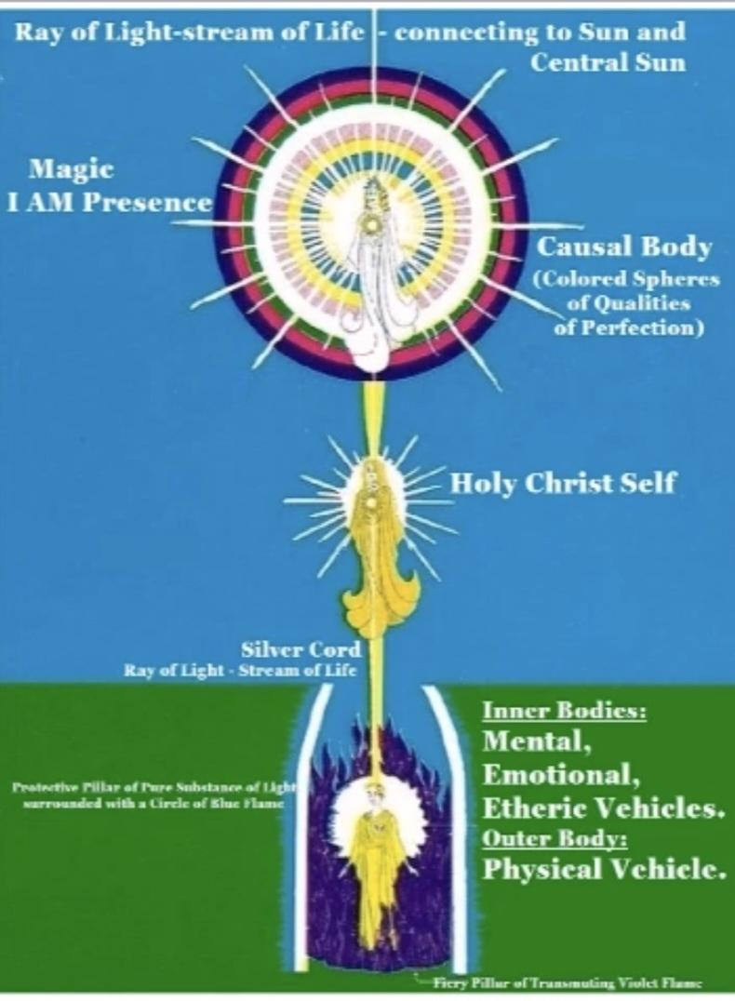
The Upper Figure in this picture represents the INDIVIDUALIZED PRESENCE OF ALMIGHTY GOD - “I AM” - the Electronic Presence - which is the enfolding Presence of you and every human being on the Earth. It is GOD - individualized - the One sent forth by the Father/Mother God, in the beginning, and that which is the SOURCE OF YOUR LIFE. It is your REAL SELF!
پیکر بالایی در این تصویر، نمایندۀ حضور مطلق پروردگار یا «من هستم» - " I AM" میباشد - حضور الکترونها، که شما و تک تک انسانها را در بر میگیرد. این پروردگار قادر تواناست که فردیت پیدا کرده است - آن حضور واحد، که از طریق خدای نوری پدر و مادر (خورشید های خدا)، در ابتدای خلقت، فرستاده شده است. آن حضوری که منبع زندگی شماست. این خود حقیقی شماست!

The Lower Figure represents the physical form which is animated by the Stream of Light and Energy flowing from the Great God Presence “I AM”, through what is called the "Silver Cord". This stream of Life comes down from the “I AM” Presence via the HOLY CHRIST SELF (Bible) or GOLDEN MAN (Vedas) which resides between the human form and the Mighty “I AM” Presence.
پیکر پایینی در این تصویر، نماینده و نشان دهندۀ فرم و شکل فیزیکی شماست که توسط جریان نور و انرژیی که از حضور عظیم «من هستم» خداوند ( I AM)، از طریق بند نوری کریستالی, که در ستون فقرات قرار دارد، جاری است. این جریان زندگی، از حضور «من هستم» خدا، از طریق خود والا یا مرد طلائی که بین فرم فیزیکی و حضور توانای «من هستم»، " I AM" قرار دارد، به فرم فیزیکی منتقل می‌شود.
نکته۱: لازم به ذکر است که فرم فیزیکی انسان، شامل ۴ کالبد فیزیکی است: تن یا پوست و استخوان، انرژی یا اتری، ذهنی، احساسی
نکته۲: خود والا در ادیان مختلف، نام‌های متفاوت دارد؛ در انجیل یا آیین مسیحیت، خود مقدس مسیح، و در آیین هندو، فرد طلایی گفته میشود.
This Being is in a lower vibrational frequency to the “I AM” Presence and was created by the “I AM” Presence as a so-called ‘step-down transformer’ to be able to understand the human consciousness and relay to the “I AM” Presence the need, through our calls, but does not take on any human limitations.
The stream of Life enters the human form at top of the head and is anchored within the heart. Here it manifests itself as a miniature form of which is referred to as the GOLDEN MAN or THE HOLY CHRIST SELF, it is the anchorage of the CHRIST or GOD within the human form. The Christ Self is “One” with the “Presence” and is in Harmony with all Life and wants Perfection for the outer (human) self.
این خود والا، نسبت به «من هستم» "I AM" ، در فرکانس پایین تری قرار دارد، و به عنوان یک مبدل یا واسطه، توسط «من هستم», خداوند، خلق شده است، تا هم آگاهی انسان قابل درک و تشخیص باشد و هم خود والا، بتواند نیاز و ندای انسان را، به حضور «من هستم»، باز پخش کند. اما این خود والا، هیچگونه از محدودیت‌ های انسانی را به خود جذب نمی‌کند.
جریان زندگی از چاکرای تاجی که در بالای سر انسان قرار دارد، وارد میشود، و در داخل قلب او بطور محکم و استوار، قرار میگیرد. در اینجا، این جریان زندگی، خودش را به فرم مینیاتوری از انسان طلایی یا خود مقدس مسیح (خود والا)، ظاهر میکند، و تبدیل به پایگاهی ثابت برای خداوند، در فرم انسانی، میشود. خود والا، با حضور پروردگار در وحدت و یگانگی است و با تمامی ابعاد زندگی، در هارمونی و هماهنگی کامل قرار دارد‌، و همچنین خواهان کمال برای خود خارجی یا فرم انسانی است.
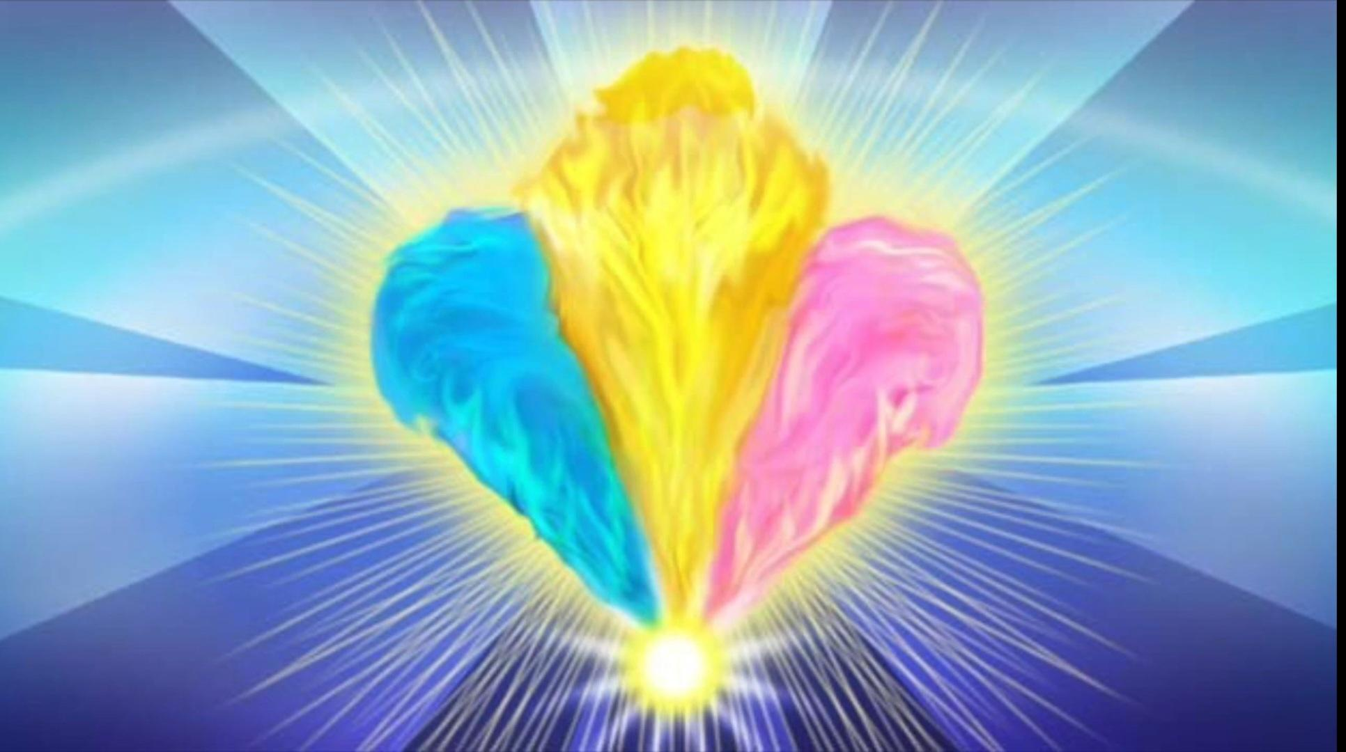
The Three-fold Flame of Life, is the ‘garment’ of the Christ Self or Golden man, the HOLY TRINITY within the human form.
1)The Father is the Blue Flame on the left side of our chest = the Power, Faith, Protection and the Will of God, from our Mighty “I AM” Presence – the masculine or MENTAL aspect of our God Presence – The Divine Mind.
توضیح سه گانۀ مقدس الهی: شعله سه رنگ زندگی در درون قلب انسان، یک نوع جامۀ نوری، برای خود والا یا انسان طلایی است، که همان سه‌گانۀ مقدس، در داخل فرم انسانی ما است.
۱-پدر، شعله آبی رنگ است که در سمت چپ سینه ما قرار دارد. این شعله آبی نشانۀ قدرت، ایمان، حفاظت، خواست و ارادۀ خداوند است که از حضور اعظم «من هستم» انفرادی ما، بصورت انرژی پدرانه یا جنبه ذهنی «من هستم»، ظاهر میشود - ذهن الهی نام دیگر آن است.
نکته: نیمکره سمت راست مغز، دارای انرژی پدرانه است، و این انرژی، در سمت چپ بدن تجلی پیدا میکند؛ و به همین دلیل است که شعله آبی، در سمت چپ قفسه سینه قرار دارد.
2)The Son/Sun is the Golden Yellow Ray is in the center = the Wisdom & Illumination of our Mighty “I AM” Presence – within in this Flame in our Heart, resides our Christ Self – or the Golden Man/Woman, directing our outer activities in life into ever greater perfection and mastery – IF WE ALLOW IT!
۲-خورشید خدا، اشعه زرد طلایی است که در وسط قرار دارد. این شعلۀ طلایی زرد ، نشانۀ خرد و روشنگری حضور «من هستم» انفرادی ما است. در داخل این شعله، خود والا یا زن/مرد طلائی زندگی میکند که فعالیت های روزمره زندگی فیزیکی ما را، به سمت کمال و تسلط بیشتر، هدایت و راهنمایی می‌کند - البته اگر ما اجازه دهیم!
3)The Holy Spirit is the Pink Ray on the right side of our chest = the Unconditional Divine Love of our “I AM” Presence, it is the feminine or FEELING aspect of our “I AM” Presence within our lower bodies.
۳- روح مقدس خداوند، شعله صورتی است که در سمت راست قفسه سینه ما قرار دارد. این شعله، نشانۀ عشق بدون شرط حضور «من هستم» فردی ما است. این شعله عشق، جنبه مادرانه یا احساسی حضور «من هستم» انفرادی ما، در ۴ کالبد فیزیکی مان است (کالبد‌ تن یا پوست و استخوان، انرژی یا اتری، کالبد ذهن و احساس)
-به مطلب تکمیلی کالبدهای وجودی انسان، نکتۀ شمارۀ ۱ در ضمیمۀ، مراجعه شود.
نکته: نیمکره سمت چپ مغز که دارای انرژی مادرانه است، و این انرژی در سمت راست بدن تجلی پیدا میکند؛ و به همین دلیل است که شعله صورتی، در سمت راست قفسه سینه قرار دارد.

-It is this Power that enables the heart to beat; that gives intelligence to the human form; that enables you to walk and perform all the activities of life. When this God Power is withdrawn from the human form, the body lies in so-called death. The CHRIST SELF is therefore also individualized.
این شعلۀ سه رنگ جاودانه الهی، قدرتی است که قلب انسان را قادر به تپش میکند؛ قدرتی که هوش را به فرم انسانی عطا می کند؛ قدرتی که شما را قادر می‌سازد، قدم بزنید و فعالیتهای روزانه زندگی را انجام دهید. وقتی که این قدرت الهی، از فرم انسانی گرفته شود، به عبارتی، بدن فیزیکی میمیرد. بنابراین، خود مسیح (خود والا ) نیز، برای تک تک ما انسانها، فردیت پیدا میکند.
The Name of this Great God Presence is "I AM"!
(see Exodus 3:13-14 - God speaking to Moses:
“I AM Who “I AM” that is my Sacred Name. Go and say, “I AM” sent me.”) The words "I AM" are the CREATIVE WORDS OF LIFE, that have come down since the advent of life on this earth, and whatever follows them will manifest in your world.
نام این حضور عظیم پروردگار، «من هستم» یا " I AM" می‌باشد. در کتاب Exodus، خداوند به موسی، چنین فرمود:
«من هستم که هستم»، نام مقدس من است. برو و به همه انسانها اعلام کن که «من هستم»، "I AM"، مرا فرستاده است. من با شما خواهم بود، «من هستم که هستم». کلمه های «من هستم», "I AM"، واژه های خلاق و پدیدآورنده زندگی هستند، که از ابتدای ظهور زندگی بر روی کره زمین، نازل شده اند؛ و هر لغتی که بعد از آنها بیان شود، دقیقاً در زندگی شما، تجلی و ظهور خواهند کرد.
They should always be followed by constructive thoughts, feeling, spoken words and actions. Affirmations such as "I AM MY PERFECT HEALTH”, form a Cup or mold of that which is desired, and when enough of life is qualified constructively, the Cup is filled, as it were, and you have manifestation.
این دو واژه «من هستم» یا I AM" I as Alpha, "AM" as Omega) باید همیشه با افکار مثبت، احساسات خوب، رفتار و گفتار سازنده و موثر، بیان شوند. جملات تاکیدی مانند: «من سلامتی کامل خودم هستم»، پیمانه یا قالبی از آنچه که شما خواهان انجام آن هستید را، پر میکند. و وقتی که میزان مناسبی از جریان زندگی بطور سازنده و مفید توصیف شود، قالب یا پیمانه ای که ساخته بودید، کاملا پر می شود، بطوریکه شما باعث تجلی آن می شوید. در واقع، توسط این روش موثر، شما خالق زندگی خود، به شکل سازنده و مفید، خواهید بود.
-به مطلب تکمیلی جملات تاکیدی، نکتۀ شمارۀ ۲ در ضمیمۀ، مراجعه شود.
-به مطلب تکمیلی آلفا و امگا، نکتۀ شمارۀ ۳ در ضمیمۀ، مراجعه شود.
Since God has endowed you with free will, you CHOOSE whether you desire to place constructive or destructive qualities in your life. All the life (or energy) you have qualified with imperfection in thought, feeling, spoken word or deed, becomes a pressure of human creation (which the Bible calls sin) and this stands in the aura around the physical form until transmuted by the Sacred Fire.
از آنجایی که خداوند، به شما آزادی اراده عطا کرده است، این شما هستید که انتخاب می‌کنید که آیا با قصد و نیت مناسب و سازنده، کیفیت زندگی خود را تعیین کنید، یا با معکوس آن. تمام انرژی و یا زندگی تان را که با عیب و نقص در افکار، احساسات، گفتار و کردار تان توصیف کرده‌اید، به یک بار سنگینی از اسارتهای خلق شدۀ انسانی تبدیل شده‌اند (که در کتابهای مذهبی از آن به گناه یاد شده است), و همۀ این نواقص، در کالبد انرژی (Aura, اورا) شما، باقی خواهند ماند؛ و دور کالبد احساس شما را فرا می‌گیرند، تا زمانیکه، شما آنها را با آتش مقدس بنفش الهی، پاک و تصفیه کرده و خود را آزاد کنید.
The VIOLET FIRE that is seen blazing up, through and around the lower figure represents the Divine Tool which the Ascended Master Saint Germain has brought to the attention of mankind, and by which each one may painlessly TRANSMUTE his mistakes of the past (karma) back into Perfection once again.
آتش بنفشی که هم در داخل و هم دور فرم فیزیکی انسان، در حال شعله ور شدن به سمت بالا است، بیانگر یک ابزار قوی و موثر الهی است که استاد معنوی سنت ژرمن (Master St. Germain)، آنرا برای انسانها هدیه و به ارمغان آورده است. ابزاری که هر انسانی، بدون درد و رنج (زجر)، می‌تواند کارماها و یا اشتباهات گذشته اش را تغییر دهد (پاک کند) و آنها را دوباره سرشار از تمامیت و فراوانی کرده و به کمال اولیه، برگرداند.
All the CONSTRUCTIVE QUALITIES you have placed upon your life become part of the great Reservoir of GOOD and PERFECTION، which is shown as seven concentric Circles of Colour around the "I AM" Presence. This is known as the CAUSAL BODY, and it is within this Body that is stored the 'treasures in Heaven’ which can neither be stolen, rust or decay'.
تمام خصوصیات و جنبه های سازنده ای که شما در زندگی خود انجام داده‌اید و برقرار کرده اید، به یک مخزن عالی و عظیمی از خوبی و کمال تبدیل می‌شوند، که به شکل هفت دایرۀ رنگی تو در تو، دور حضور «من هستم» انفرادی شما، نشان داده میشود. این گنجینۀ عظیم نورانی، به کالبد کوزال (Causal body) نام گذاری شده است، و «گنجینه های با ارزش بهشتی» شما، در داخل این کالبد نورانی الهی، ذخیره می‌شوند - بطوریکه هرگز ربوده نخواهند شد و زنگ زدگی یا پوسیدگی پیدا نخواهند کرد.
The White Garment of the "I AM" Presence will enfold the individual at his call, and will protect him from the imperfect thoughts and feelings floating in the atmosphere of Earth. The Rays of Light emanating from the forehead of the Upper Figure represent the Rays of the Seven Elohim of Creation, and being charged with the Light and Love contained within the Qualities of these Mighty Beings, go forth to bless and assist all life at your call.
هنگامی که فردی، «من هستم، I AM» پروردگار را صدا میزند، الکترون‌های نورانی سفید رنگ (حضور «من هستم، خدا I AM»)، به شکل جامه‌ای نورانی، آن فرد را، در آغوش می‌گیرند و او را از افکار و احساسات نادرست و ناقص که در اتمسفر زمین شناور هستند، محافظت می‌کنند. اشعه های نوری که از چشم سوم پیکر بالائی جاری است، نماینده و بیانگر پرتو های هفت الوهیم (Elohim) آفرینش هستند. این پرتو ها، با عشق و نور این موجودات عظیم نوری، شارژ شده‌اند؛ و هنگامیکه که شما آنها را برای شفا و درمان خود یا فرد دیگری، صدا میزنید، این نورها به تمام زندگی‌ها برکت داده و کمک می‌کنند.
Contemplate this great "I AM" Presence which enfolds you, and the tiny part of Itself anchored within your heart. FEEL "I AM" THAT "I AM" and visualize this Christ within you expand until you BECOME THAT CHRIST manifested in the world of form.
به این حضور عظیم «من هستم، I AM»، که شما را در بر گرفته است و بخش بسیار کوچکی از آن، در قلب شما بطور دائمی استوار شده است، تفکر و تعمق کنید. «من هستم» که «من هستم» را عمیقاً حس کنید، و با استفاده از قدرت تصور خود، ببینید که این مسیح (حضور عظیم خداوند) در درون شما، گسترش پیدا میکند؛ تا زمانیکه، شما به همان مسیح والا و اعظم، تبدیل شوید که در دنیای فرم و ماده تجلی پیدا میکند.
به مطلب تکمیلی معنی مسیح، نکتۀ شمارۀ ۴ در ضمیمۀ، مراجعه شود.
Try and realize that all of God's Perfection is waiting for you to draw it forth into your world, and through you into the world around you by the Power of His Love within your heart! Your Divine self is your individualized I AM Presence, often abiding just a few feet above your physical head.” Your divine identity is the Monad, the Inner God, the Atman—your very own I AM Presence. Your God Presence is the "I AM THAT I AM”
با تفکر، تعمق و عشق، و با تلاش و دقت، متوجه باشید که تمامی کمالات الهی منتظر شما هستند، تا شما آن کمالات را به دنیای اطراف خود و جهان هستی دعوت کنید، تا از طریق شما و توسط قدرت عشق خداوند که در درون قلب شما و تمامی انسان‌ها جاری است، این کمالات را به دنیای اطراف منتقل کنید. خود الهی شما، حضور «من هستم»، "I AM" پروردگار است که برای شما فردیت پیدا کرده است، و اغلب در فاصلۀ چند فوت (حدود یک متر) در بالای سر فیزیکی هر انسانی قرار دارد. هویت الهی شما، یگانۀ واحد یا موند (Monad) است، خدای درونی، یا اتمن (Atman) - دقیقاً حضور «من هستم»، "I AM"، وجودی خود شماست. حضور خدایی و الهی شما، همان «من هستم که هستم»," I AM THAT I AM" می‌باشد.

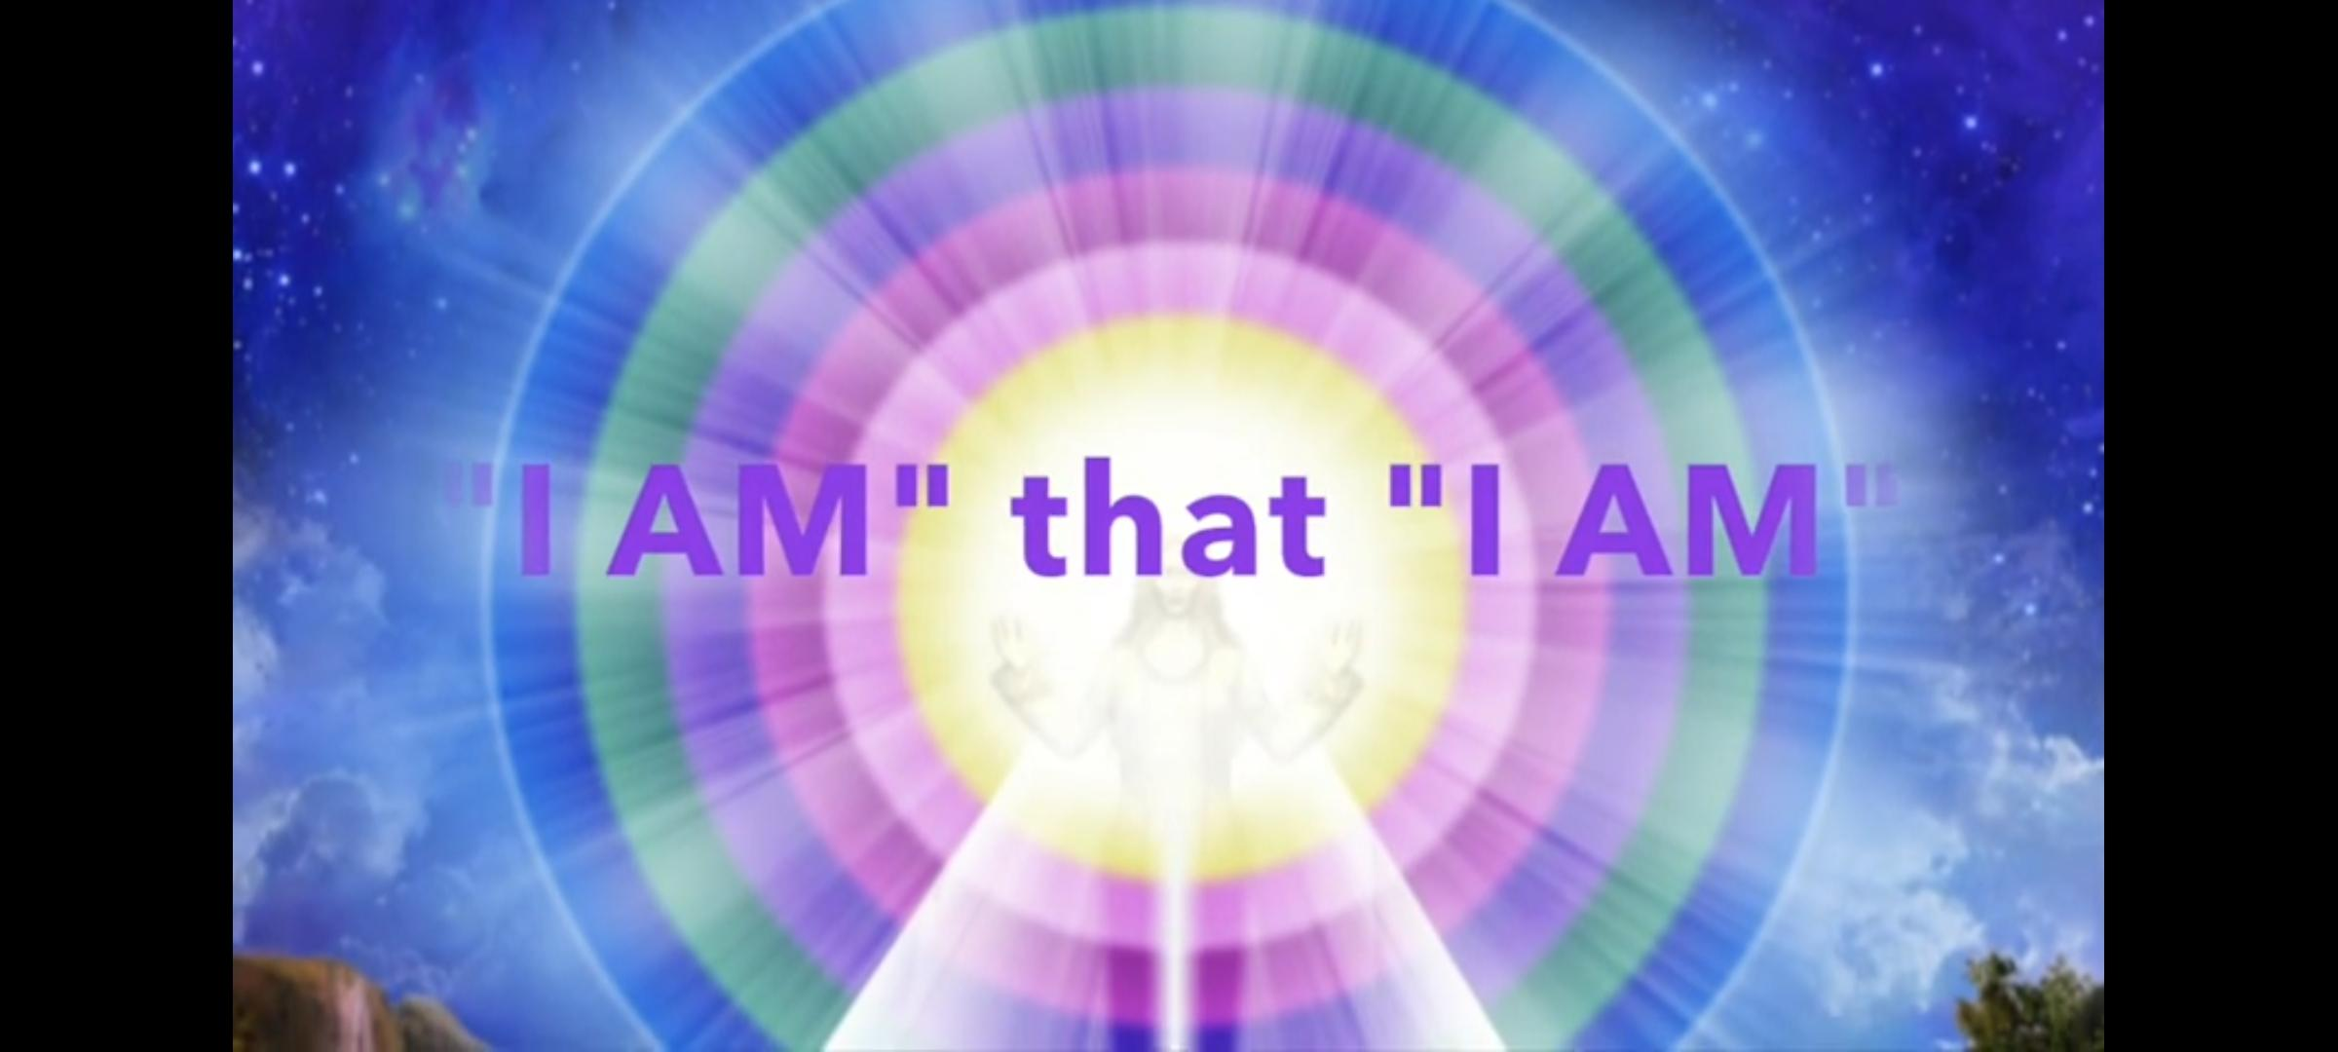
* * * * * * * * * * * *

Connecting to your I AM Presence (Divine Self):
By Morgan Le Fay:
ارتباط با حضور پروردگار، «من هستم»,"I AM" (یاخود الهی)
Take 3 rhythmic breathings (444), then another 3 Light breathings. Put your hands on your heart, left hand first then right hand. Salute God within your heart by affirming from the bottom of your heart. Recall the image of I AM Chart, your own image!
با سه تنفس ریتمیک ۴ گانه شروع کنید (۴ شماره دم، ۴ شماره مکث، ۴ شماره بازدم و۴ شماره مکث). دست‌هایتان را روی قلبتان بگذارید، اول دست چپ و بعد دست راست. به خدای درون قلبتان، درود فرستاده، و با آن ارتباط برقرار کنید. این ارتباط قلبی، باید با اعلام کردن از اعماق وجودتان، انجام شود. روش زیر، در این مورد، کاملا موثر است.

Then as your eyes are closed, say this to yourself in your mind by feeling each word deeply:
“Mighty I AM Presence!
-Please be within me and let me be in you forever!
-I Love Thee, I adore Thee & I worship Thee!
-I AM THAT I AM! X3 (Feel deeply)
چشمانتان را ببندید و در درون ذهن خود، با احساس عمیق، این کلمات را تکرار کنید:
«ای حضور توانای «من هستم»!
-از تو میخواهم، که در درون من باشی!
و اجازه دهی که من در درون تو باشم، تا ابد!
-من به تو عشق می ورزم، من تو را ستایش میکنم، من تو را می‌پرستم! (من هستم که هستم ) , ۳ بار تکرار شود
)هنگام بیان این کلمات، آنها را عمیقاً احساس کنید تا کلمات در وجود شما، عملاً به انرژی و نور تبدیل شوند)
After the salutation to the Divine Self, became very still & perfectly motionless. Feel the wondrous "Presence of God". The "Presence" is a "Cosmic Master" from out of the “Great Silence.”
بعد از درود به خود الهی در قلب تان، برای چند لحظه، کاملا در سکوت و سکون بمانید. این حضور شگرف و عظیم پروردگار را در درون تک تک سلولهای تن خود حس کنید. حضور خدا، در واقع، یک صاحب کیهانی است، که از حضور «سکوت عظیم کهکشان»، خلق می‌شود.
…………….
Related Practices
1-How to restore the memory of good aspects of your divinity stored in your causal body, by attention and love?
تمرینات مربوطه
۱- چگونه و با چه تمرینی حافظۀ جنبه های خوب الهی خود را، که در کالبد کوزالی شما ذخیره شده است، توسط عشق و تمرکز، ترمیم و بازسازی کنید؟
-Take a deep breath, focus on your heart, and say this with deep feeling:
“Beloved Mighty I AM Presence!
Reveal Yourself to me today!
Guide me! Protect me! Heal me!
Show me how to magnify the Flame of Life in my heart!
I thank You and I accept it done this hour in full Power!”

-تمرین و مدیتیشن مربوطه:
نفس عمیقی بکشید، روی قلب تان تمرکز کنید، و با حس عمیق قلبی، تک تک این کلمات نوری را اعلام کنید:
«ای حضورعظیم، قادر و محبوب «من هستم»، "I AM "!
خودت را بر من آشکار نما!
مرا راهنمایی کن! مرا حفاظت کن! مرا درمان کن!
به من نشان بده که چگونه شعلۀ زیبای جاودانۀ زندگی را، در قلبم رشد و گسترش دهم!
من از تو سپاسگزارم، و در این لحظۀ زمانی و مکانی، همین الان می پذیرم و ایمان دارم که این درخواست من، با قدرت بسیار بالایی، تجلی پیدا میکند».

2-How can an un-ascended individual release the good of the causal body for practical use?
۲- چگونه، فردی که به تعالی نرسیده است، میتواند جنبه های مهر و خوبی کالبد کوزالی خود را، برای کاربرد عملی زندگیش، آزاد سازد؟

By this 4 steps:
1- by recognizing that all the good momentums are gathered around the I AM Presence.
-تمرین و مدیتیشن مربوطه از طریق ۴ مرحله زیر:
۱- توسط تشخیص اینکه، همه نیروها و انرژی‌های حرکت دهندۀ مهر، خوبی و نیکی، در اطراف «من هستم»، " I AM"، خداوند (کالبد ششم) جمع شده‌اند.
نکته: این همان حلقه های نوری تو در تو یا اورا (Aura) است که دور «من هستم» فردی ما، می‌باشد. به نمودار من هستم مراجعه کنید.
2- by desiring to purify the 4 lower bodies (physical, etheric, emotional & mental bodies), so that the I AM Presence can & will release the gift & power of the individual causal body through the Christ Flame within the heart!
۲- با خواست واقعی و عملی شما، برای تزکیه و پاکی ۴ کالبد زمینی تان (کالبد فیزیکی، اتری، ذهنی و احساسی)، بطوریکه «من هستم»،"I AM" خداوند، بتواند هدیه و قدرت کالبد کوزالی شما را، از طریق شعلۀ مسیح (شعلۀ مقدس خدا)، که در داخل قلب شما است، آزاد و رها کند.
3- by cooperating in such purification, by the use of Violet Fire of transmission and the kind services of Astrea, Lord Michael, the Elohim of Purity and all who are concerned with purification & Protection of the outer self.
۳- بعد از انجام تزکیۀ نفس، به کمک آتش بنفش مقدس الهی و خدمت عاشقانه و مهربانانه فرشتگان خداوند، خود پایینی یا زمینی خود را کاملا پاک و مطهر کنید. این فرشتگان عبارتند از: الوهیم آستریا ( Elohim Astrea)، فرشته عظیم میکاییل (Archangel Michael)، فرشتگان طهارت و پاکی، و همه آن موجودات نوری که برای طهارت و پاکی خود خارجی (خود زمینی) شما، همکاری میکنند.
نکته: فقط کافی است که فرشته‌ها را صدا بزنید و از آنها بخواهید که در این راه، به شما کمک کنند. چون آنها نمی‌توانند در زندگی انسانی دخالت کنند چرا که آزادی انتخاب یک حق و قانون کیهانی است و به این قانون باید احترام گذاشته شود. اما وقتی شما فرشتگان را صدا میزنید و درخواست کمک میکنید، آنها موظف و خوشحال هستند که به شما پاسخ دهند.
4- standing alone in your privacy of your room, raising your arms to form a cup of the upper part of the body, dynamically charge all the goods of causal body into physical, etheric, emotional & mental bodies for the use of the outer self to give greater blessings to all the life he (outer self) contacts.
در یک مکان خلوت و ساکت، بایستید و دست‌هایتان را به سوی آسمان بلند کنید، طوری که کف دستها، شکل پیمانه را در آسمان درست کنند. تصور کنید که تمامی نیکی‌ها و خوبی های شما، از کالبد کوزالی تان به ۴ کالبد زمینی شما (فیزیکی، اتری، احساسی، ذهنی)، منتقل میشوند. این باعث می‌شود، تا خود پایینی (خود زمینی) شما، قادر باشد برای جریان زیبای زندگی، ارزش بیشتری قائل شود.
This activity gives a confidence to outer self when dealing with invisible powers. Slowly bring the hands down allowing to be the conductive of the causal body in, through & around the individual, which gives the sense of confidence to the individual.
با این عملکرد، خود پایینی شما، هنگام برخورد با قدرتهای نامرئی، اعتماد بنفس بیشتری خواهد داشت. بعد از شارژ دستهایتان، دستهای خود را به سمت صورت و بدن خود چرخانده و به آرامی پایین بیاورید و بر روی تمامی مراکز انرژی وجودی خود، مرور کرده و بدن خود را با این انرژیها پر کنید (این باید عمیقاً احساس شود). اجازه دهید که دست‌هایتان، رسانای کالبد کوزالی تان به وجود فیزیکی شما باشد، این تمرین، حس اعتماد به نفس را در شما تقویت میکند.
Our Causal body is the aura of our individual I AM Presence. It is helping our I AM Presence to cooperate in the activities of the Creation in Cosmic levels. Also, this Aura is expressing Itself through the outer personality with momentum of Good, Faith, Love, Courage, Truth, …
When at least 51% of the energy of the entire life stream is qualified with Perfection and anchored within the causal body, it acts as a magnet assisting that individual to ascend! Then it becomes the cause of the ascension, so it comes it's name, the Causal.
کالبد کوزالی ما (Causal body)، هالۀ عظیم و نورانی حضور «من هستم» پروردگار، " I AM"، میباشد. این هالۀ الهی، به حضور «من هستم», "I AM"، در فعالیتهای گوناگون آفرینش در طبقات مختلف کیهانی، کمک و همکاری میکند. همچنین، این هالۀ عظیم عشق و نور، در فعالیتهای بعد پایینی (زمینی)، در لحظات ابراز فضیلتهای خداوند، مانند خوبی، ایمان، عشق، شجاعت، بیان حقیقت، و بسیاری از فضیلت‌های دیگر خداوند، خودش را از طریق شخصیت فیزیکی بعد زمینی، نمایان می‌کند.
وقتی که، حداقل ۵۱ درصد از کل انرژی جریان زندگی فردی، با کمالات خداوند، شایسته و توصیف شود و در کالبد کوزالی او Causal) body)، محکم و استوار گردد؛ این کمالات و خوبیها، مانند آهن ربائی، باعث تعالی فرد خواهند شد. و به همین دلیل است که این کالبد والا، به کالبد کوزال یا Causal body نامگذاری شده است؛ چرا که باعث به تعالی رسیدن، فرد می‌شود.
Appendix ضمیمه
۱- انسان، بطور کلی، دارای هفت کالبد در ابعاد مختلف است. چهار کالبد انسان در دنیای پایین فیزیکی قرار دارد، که این چهار کالبد در مجموع، فرم فیزیکی انسان را در بعد مادی پایین می‌سازد. سه کالبد دیگر، همانطور که در بالا توضیح داده شد، عبارتند از: خود مسیح یا خود والا، من هستم ( I AM)، کالبد کوزالی یا Causal body. این کالبد کوزالی، همان هفت دایره رنگی تو در تو که دور من هستم (I AM ) قرار دارد که اورا (Aura) نامیده می‌شود.
…………
۲- نکته: توسط این روش موثر و سازنده، هر انسانی قادر خواهد بود که خالق زندگی خود شود، و هر کلمه تاکیدی که بعد از این دو واژۀ خلاق الهی (من هستم، I AM) قرار بگیرد، در زندگی او، به واقعیت تبدیل می‌شود. این تکنیک و روش تفکر و عملکرد، به هر انسانی، این امکان را میدهد که والا بودن، قدردانی و سپاسگزاری از کل جهان هستی را سرمشق زندگی خود قرار دهد؛ از جمله قدردانی از گیاهان، حیوانات و حتی وسایل زندگی و شرایطی که در زندگی اتفاق می‌افتد. به عنوان مثال:
«-من فوق‌العاده قوی هستم و می‌توانم به اهداف زندگی ام برسم.
-من برای زندگی، برای عشق و آگاهی وجودیم، سپاسگزارم.
-من برای هر آنچه که در زندگی ام دارم، قدردانی میکنم.»
……….
۳-آلفا و امگا، Alpha & Omega
آلفا و امگا یا خورشیدهای خداوند در قلب خورشید مرکزی هستند. آلفا، دارای جریان انرژی پدرانه و امگا، دارای جریان انرژی مادرانه است. حضور «من هستم» " I AM"، قدرتمند خدا، همان آلفا و امگا است که از قلب خورشید مرکزی، خلق شده و فردیت پیدا میکند و در قلب انسان در شعله سه رنگ جاودانه الهی توسط خود والا، بطور جاودانه پایه گذاری می شود و محکم و استوار باقی خواهند بود.عیسی مسیح فرمودند:) I AM Alpha and Omega من آلفا و امگا هستم(. این یعنی، حضور پروردگار، همه چیز است
…….
4-What is the meaning of Christ?
Jesus came to show us the Christ consciousness, which is in each and every one of us. Christ comes from the spark within us: I AM Presence. When we reach the stage of ascension is when we have a complete Christ consciousness with our I AM presence! So Christ is the level of Consciousness. As explained in the Vedas, Christ is the golden being in the heart!
۴-مسیح به چه معنی است؟
عیسی آمد تا آگاهی مسیح را که در درون همۀ ما وجود دارد، به ما نشان دهد. مسیح (آگاهی الهی) از جرقه درونی ما می‌آید: «حضور من هستم». هنگامی که ما به مرحله عروج میرسیم، زمانی است که با حضور «من هستم» خودمان، آگاهی کامل مسیح را داریم. بنابراین، مسیح، سطح آگاهی است. همانطور که در وداها Vedas (کتاب مقدس آیین هندو) توضیح داده شده، مسیح، موجود طلایی در قلب است.

